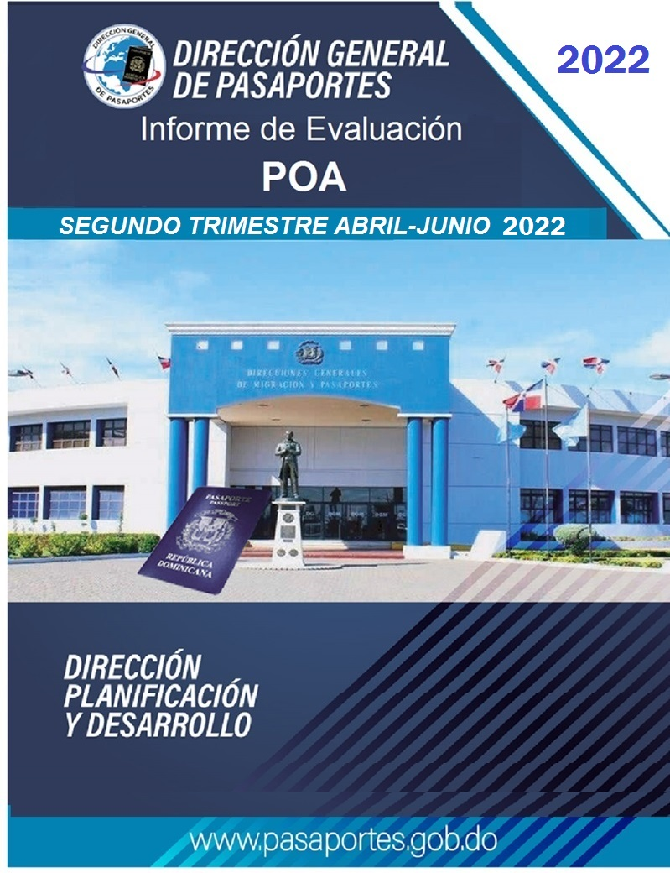

Elaborado por:

Lic. Yury J. Colón Dumé
Encargada de la División Formulación Monitoreo y Evaluación del PPP.

Colaboración por:
Dreydi Silvestre Pérez
Analista Proyectos Dirección de Planificación

Lic. Kenia Pérez
Asistente Dirección de Planificación

Supervisado por:

Lic. Héctor Guzmán
Director de Planificación y Desarrollo

Presentación

El Plan Operativo Anual (POA) de la Dirección General de Pasaportes, se deriva del Plan Estratégico Institucional 2021-2024, en el POA podemos reflejar los productos con sus indicadores y con sus actividades para cumplir las metas que las distintas áreas organizacionales se proponen llevar a cabo trimestralmente (ser evaluados) en un período de un (1) año. Con el propósito de mostrar el comportamiento de los planes, programas y proyectos que son planificados por las áreas responsables para el año 2022, haciendo énfasis en el segundo trimestre de dicho año, la Dirección Planificación y Desarrollo y la División de Formulación, Monitoreo y Evaluación de PPP, son el ente responsable de coordinar el proceso de formulación, monitoreo y evaluación de los planes operativos.

El Plan Operativo Anual (POA) de la Dirección General de Pasaportes constituye una herramienta de planificación institucional de corto plazo orientada a reflejar los productos y actividades que las distintas áreas organizacionales se proponen llevar a cabo durante el período de un año, alineados a las prioridades planteadas en el Plan Estratégico Institucional (PEI) 2021-2024.

La Dirección de Planificación y Desarrollo, apoyada en las áreas responsables a lo largo del proceso de evaluación del POA, se complace en presentar el Informe de Evaluación correspondiente al 2do trimestre 2022, con el objetivo de dar a conocer los resultados de la ejecución de las metas programadas durante el año.

La estructura de este POA 2do trimestre 2022, parte de dos grandes ejes estratégicos del PEI 2021-2024.

- Atención al Ciudadano y Seguridad del Documento de Viaje
- Fortalecimiento Institucional.

Estos ejes se incluyen las diferentes estrategias derivadas identificadas para alcanzar cada uno de ellos, y los productos estratégicos y operativos que se han planificado realizar durante este año. Su contenido está basado en los insumos suministrados por las distintas áreas que conforman la institución en cuanto a tiempo, alcance y costo. Este informe tiene como objetivo principal presentar los resultados, el análisis, y las recomendaciones de la ejecución correspondiente al cierre del segundo trimestre del año 2022, con la finalidad de que su contenido sea socializado en equipo para su revisión y fortalecimiento de la gestión institucional.

Los logros presentados en este informe son los esfuerzos sostenidos por un equipo de trabajo que está laborando para que nuestra misión y visión estén acorde con los nuevos lineamientos del estado dominicano y continuaremos trabajando para impulsar el cambio, eficiencia, mejora continua, la satisfacción y expectativas de todos los ciudadanos que solicitan nuestros servicios. Nuestras estrategias y objetivos establecidos en el Plan Estratégico Institucional 2021-2024 son los principales pilares para lograr el POA anualmente.

Marco Estratégico Institucional De la DGP.

Ejes y Objetivos Estratégicos del PEI.

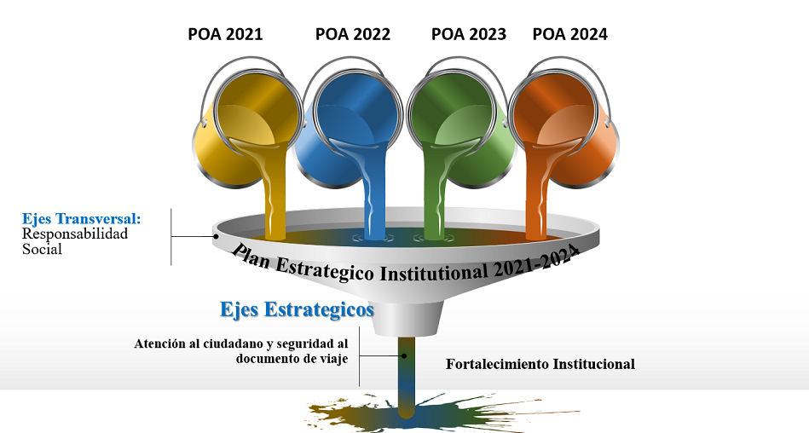

Objetivos Estratégicos.

Satisfacer los requerimientos de la emisión del documento viaje, acorde a los requerimientos, estándares de calidad y seguridad establecidos.

Garantizar la calidad y efectividad de la gestión institucional de la DGP.

Aspectos Metodológicos.

La Dirección de Planificación de Desarrollo, utiliza indicadores, para medir la eficiencia y el cumplimiento de la Dirección General de Pasaportes (DGP), de los productos de cada área correspondiente a la ejecución del trimestre.

Cada porcentaje del cumplimiento posee una descripción que identifica, el desempeño de cada área, en el trimestre pautado.

Sistema de Monitoreo y Evaluación.
El nivel de ejecución de los planes operativos anuales, se obtienen a través de los reportes realizados por las diferentes áreas que conforman la institución, en conjunto a los medios de verificación previamente definidos en el proceso de formulación.

Para el cálculo de los resultados, la Dirección General de Pasaportes, emplea el Indicador de Eficiencia, el cual mide la eficiencia de cada producto de forma individual.

Rango | Descripción
90% - 100% | Nivel de ejecución Fuerte - Cumplimiento total de las metas del trimestre.
80% - 89% | Nivel de Ejecución Satisfactorio-Cumplimiento parcial de las metas del trimestre.
70% - 79% | Nivel de Ejecución Inadecuado-Cumplimiento parcial de las metas del trimestre.
69% - 0% | Nivel de Ejecución Deficiente – Cumplimiento no realizado o pendientes

El Plan Operativo Anual (POA) de la Dirección General de Pasaportes.

El Plan Operativo Anual (POA) de la Dirección General de Pasaportes, posee un total de cuarenta y siete (47) productos, Tres (3) Subproductos, cincuenta y cuatro (54) indicadores, ciento setenta y nueve (179) actividades, los cuales están alineados al Plan Estratégico Institucional (PEI) y a su vez se encuentran divididos en dos (2) Ejes estratégicos.

Estos productos y subproductos está divido en once áreas responsables, estas son: Dirección de Emisión y Renovación, Dirección de Planificación y Desarrollo, Dirección de Recursos Humanos, Dirección Jurídica, Dirección de Tecnología, Departamento Administrativo, Departamento Financiero, Departamento de Relaciones Consulares, Departamento de Comunicaciones, Departamento de Supervisión en la Operaciones y Departamento de Seguridad cada uno cuanta con involucrados para lograr las metas de sus productos.

 |  |  |  | Cantidades
No. | Áreas | Ejes | Productos |  | Indicadores |  | Actividades
1 | Dirección Emisión y Renovación | 1 | 4 |  | 9 |  | 17
2 | Departamento Relaciones C. |  | 1 |  | 1 |  | 7
3 | Departamento de Supervisión |  | 1 |  | 1 |  | 7
4 | Dirección de Planificación y Desarrollo | 2 | 7 |  | 7 |  | 21
5 | Dirección de Recursos Humanos |  | 5 |  | 5 |  | 26
6 | Dirección Jurídico |  | 3 |  | 3 |  | 10
7 | Dirección de Tecnología |  | 5 |  | 7 |  | 24
8 | Departamento Financiero |  | 7 |  | 7 |  | 19
9 | Departamento Administrativo |  | 6 |  | 6 |  | 20
10 | Departamento Seguridad |  | 1 |  | 1 |  | 6
11 | Departamento de Comunicaciones |  | 7 |  | 7 |  | 22
 |  |  |  | 47 |  | 54 |  | 179

Direcciones con Subproductos.

No. | Áreas | Sub-Productos | Indicadores
1 | Dirección Emisión y Renovación. | 2 | 2
2 | Dirección de Tecnología | 1 | 1
 |  | 3 | 3

De manera general, los productos detallados en los ejes estratégicos y en base al Monitoreo y Evaluación, se resaltó en las acciones destinadas al informe de seguimiento y los mismos están sustentado en la evidencia documentadas y escaneada en el sistema; y donde obtuvieron un nivel de ejecución de los productos de un 34.03% y en los indicadores 35.78%.

A continuación, se presenta el nivel de ejecución de las metas por producto relativas a los Ejes, para el segundo trimestre del POA 2022:

Eje Estratégico 1: Atención al Ciudadano y Seguridad del Documento de Viaje.

El nivel de Avance del eje estratégico de Atención a Usuarios y Seguridad del Documento de Viaje, este se constituye con el fin de potenciar los procesos operativos (la emisión del documento de viaje) de la Dirección General de Pasaportes, el mismo cuenta con una programación en el POA 2022 de un 18% equivalente a seis (6) productos, dos (2) subproductos y once (11) indicadores y treinta y uno (31) actividades de los cuales obtuvieron en este segundo trimestres un promedio de ejecución de su metas de un 5.97%

Eje Estratégico 2: Fortalecimiento Institucional.

Mientras que el nivel de Avance del eje estratégico de Fortalecimiento Institucional. Este se constituye a fortalecer la imagen institucional de la y a las mejorar de los procesos de planificación y de las asignación de recursos, asegurando la transparencia de la gestión interna; también desarrollar las capacidades técnicas del capital humano, este eje cuenta con la programación para el año de un 82% equivalente a cuarenta y uno (41) productos, un (1) subproducto, cuarenta y tres (43) indicadores y ciento cuarenta y ocho (148) actividades de los cuales fue logrado en este segundo trimestres un promedio de ejecución de su metas de un 28.06%.

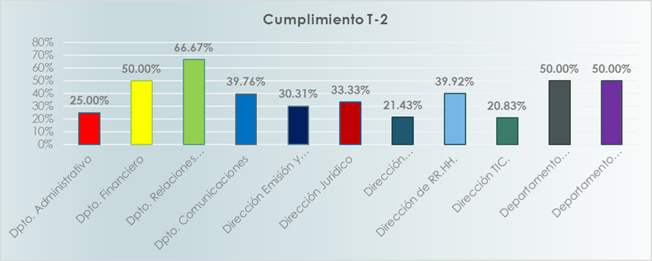
Cumplimento Actual del Segundo Trimestre POA por Responsables.

En el gráfico de la valoración en el segundo trimestre del Plan Operativo Anual 2022 observamos los porcentaje total que lograron cada uno de los responsables de áreas; donde podemos mencionar que el Departamento de Relaciones Consulares logro un 66.67%, seguido por el Departamento Financiero, Departamento de Seguridad y Departamento de Supervisión estos lograron un 50%, mientras que la Dirección de Recursos Humanos 39.92% y el Departamento de Comunicaciones 39.76%, después continuamos con la Dirección Jurídica 33.33% y Dirección de Emisión y Renovación con un 30.31%, el Departamento Administrativo 25% y la Dirección de Planificación y Desarrollo 21.43% y por último la Dirección de TIC con 20.83%.

Porcentajes Generales del SegundoTrimestre POA por departamento.

En el gráfico de la valoración en el segundo trimestre del Plan Operativo Anual 2022 observamos los porcentajes totales que lograron cada uno de los responsables de los productos del POA; donde podemos mencionar los siguientes: El Departamento de Comunicaciones logró un 100%, seguido por la Dirección de Recursos Humanos un 100%, la Dirección de Planificación y Desarrollo 100%, Dirección de Emisión y Renovación con un 99.68%, la Dirección Jurídica 100%, el Departamento Administrativo 100% , el Departamento de Financiero un 100%, la Dirección de Tecnología con un 100%, Relaciones Consulares y Supervisión y Control de Operaciones con un 100%.
La Dirección de Emisión y Renovación posee dos departamentos, que poseen productos y subproductos: Relaciones Consulares y Supervisión y Control de Operaciones, los cuales suman entre los tres 99.89%.
Es importante resaltar, que estos porcentajes son equivalentes al primer cuadro del cumplimiento al 100% dividido en cuatro trimestres.

Conclusión.

Al realizar un análisis de los datos obtenidos de la evaluación del segundo trimestre del POA 2022, se ha cumplido un 34.03% de las metas total de acuerdo con los productos, lo cual de acuerdo con el procedimiento de evaluación se refleja un cumplimiento satisfactorio de metas, por la razón que aún nos falta dos trimestres por desarrollar.

Este informe está proyectado como una herramienta para dar a conocer los avances de los productos de las áreas responsables, y pones énfasis en las que falta por ejecutadas durante el año, con una orientación al resultado esperado de cada meta establecida.

Recomendaciones

Se recomienda lo siguiente:

Las áreas responsables hagan especial énfasis con sus involucrados y técnico a continuar con los esfuerzos de planificación, seguimiento y evaluación de las actividades programadas para el presente año.

Realizar reuniones periódicas y verificar sus cronogramas manera que garanticen los cumplimientos de los resultados estratégicos y promueva la planificación en sus áreas, como herramienta fundamental en la evaluación y mejora continua de la unidad organizativa que desempeño.

Lic. Héctor Guzmán
Dir. Planificación y Desarrollo

